从区域来看，本月仅仅只有夷陵区和猇亭区两个区有土地成交，其中夷陵区成交占据83%，独占鳌头，猇亭区成交占据17%。从区域具体位置来看，猇亭区成交集中在车站路，而夷陵区成交集中在东城试验区，还包括龙泉、鸦鹊岭、百里荒等地。
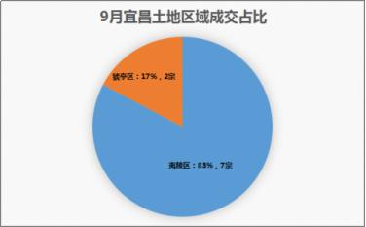
从土地成交详情来看，主要分三类分别是工业用地、住宅用地、商服用地，其中工业用地5宗，面积占比40%；住宅用地3宗，面积占比58%；商服用地1宗，面积占比2%。而这之中猇亭区的全部为工业用地，夷陵区用地性质则多样化。
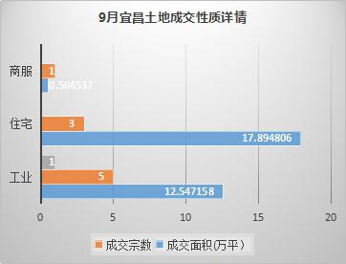
9月份土地成交最值得注意的就是东城实验片区的两块住宅用地，夷G[2018]23号地块与夷G[2018]24号地块。
夷G[2018]24号地块位于东城试验区梅子垭村，被湖北夷陵经济发展集团有限公司以总价9.8156亿元成功竞得，折合楼面价2226元/㎡，土地溢价率0.5%。该地块面积为146962.18㎡（约合14.69万方），同样也为住宅用地，容积率为3.0，绿化率30%。
夷G[2018]23号地块位于东城试验区郭家湾村，被宜昌锦澜置业有限公司以总价9470万元成功竞得，折合楼面价2816元/㎡，土地溢价率3.27%。该地块面积为15283.38㎡（约合1.53万方），为住宅用地，容积率2.2，绿化率35%，此次联投继续加码郭家湾，将继续扩大东城实验片区楼市市场。
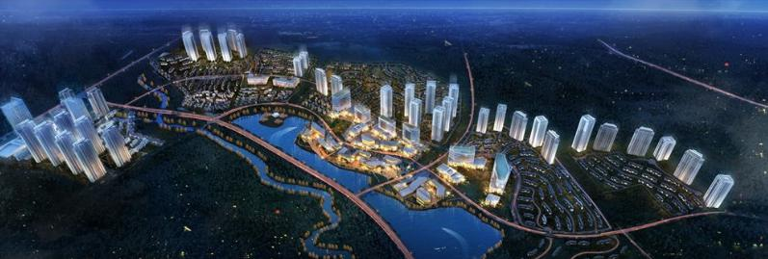

四、小结
尽管9月宜昌楼市成交呈现下滑态势，但是土地市场却十分火热。本月土地挂牌或拍卖的供应量锐减，但成交量大增。由于目前西陵区、伍家区都处于土地缺货状态，供地主要集中在夷陵区和开发区，并且这两个区域板块多是住宅用地，尤其是夷陵区已有多家一线品牌房企在此拿地。值得关注的是本月宜昌锦澜置业高价竞得郭家湾地块之后，未来郭家湾区域将迎来联投的新项目。

第三部分 楼市现状分析
一、9月宜昌楼市成交情况
9月宜昌住宅成交848套，环比下跌37%，同比下跌73%。本月是2018年以来成交量最低的一个月，目前整个宜昌楼市处在严厉整顿时期，由于政策的调控，开发商们更加谨慎加推，购房者也理性选房，同时宜昌市政府严控预售证的发放，导致大批楼盘无法拿到预售证，货量不足使得成交冷淡，让传统的旺金九没有出现以往的火爆场面。
9月宜昌住宅成交量
区域 | 成交套数（套） | 成交面积（㎡）
西陵区 | 134 | 14180.52
伍家区 | 325 | 37773.57
点军区 | 179 | 17124.67
夷陵区 | 179 | 20952.92
猇亭区 | 2 | 195.28
开发区 | 29 | 3665.86
总计 | 848 | 93892.82
时间 | 成交套数（套） | 成交面积（㎡）
2018年8月 | 1345 | 158634.43
2018年9月 | 848 | 93892.82
2017年9月 | 3190 | 342269.62
环比 | -37% | -41%
同比 | -73% | -73%

据统计，宜昌2018年9月宜昌商品房网签总计848套，日均28套，成交面积93892.82平米。成交量比上月减少497套，环比下跌37%，同比去年9月减少2342套，同比下跌73%；成交面积环比减少64741.61平米，环比跌幅41%，同比减少248376.8平米，同比跌幅73%。
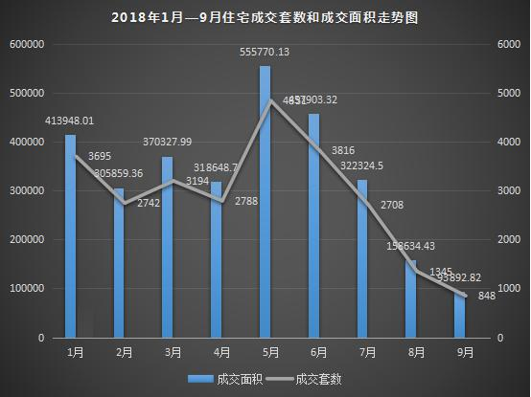
9月成交区域中西陵区和点军区的成交环比呈上涨趋势，点军区179套环比上涨两倍多，与智禧湾上月加推和安置房江南时代的成交紧密相关；西陵区本月成交134套，较上月多增3套，成交平缓。
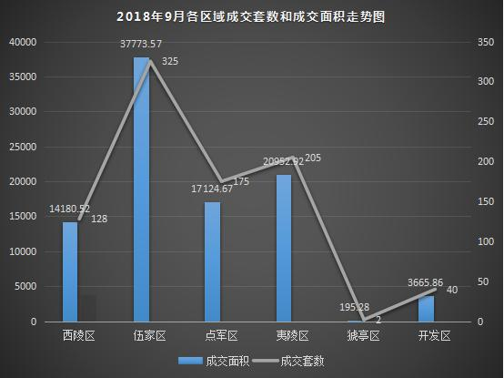
从区域成交量来看，本月伍家区成交325套荣登榜首，较上月环比下滑64%，其次是夷陵区179套环比下降14%，开发区29套环比下降27%。伍家区和夷陵区在楼盘存量、成交量方面继续担当主力，这两个区也是目前楼市比较活跃的区域，但是由于拿证难和新项目入市节奏慢缓，导致购房者的观望情绪产生，因此对两大区域的成交也有一定影响。
三、全市在售项目销售排名
本月宜昌楼市整体不如预期火热，从在售项目来看，除去安置房项目，本月销售最好的项目是智禧湾，以98套位居第一；其次是碧桂园凤凰城以成交62套位居第二位；恒大名都和清江润城分别以成交46套位居第三。从表中看出，排名前十中最后一位的均瑶御景天地在本月仅成交18套，可以想象前十以外的项目在本月的成交可谓惨淡。
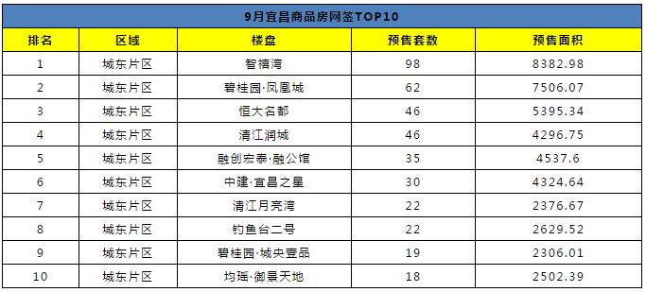

第四部分 重点楼盘概况
一、9月开盘回顾
9月份夷陵区有3个项目加推，伍家区有2个项目加推，共计推出房源928套，开盘时间集中分布在中下旬。其中家旺朗月半岛和恒大华府均为新盘首次开盘，清江月亮湾、钓鱼台2号和银河东湖雅居为老盘推新。
9月宜昌新房开盘一览
时间 | 区域 | 楼盘 | 楼栋 | 套数（套） | 均价（元/㎡）
9.15 | 夷陵区 | 朗月半岛 | 5#楼 | 117 | 7100
9.22 | 伍家区 | 恒大华府 | 4#、6#、7#、8#、9#楼 | 318 | 15000
9.28 | 伍家区 | 清江月亮湾 | 高层20#楼、洋房2#楼 | 161 | 高层8600
9.29 | 夷陵区 | 钓鱼台2号 | 22#楼 | 128 | 7200
9.30 | 夷陵区 | 银河东湖雅居 | 6#、9#楼 | 204 | 6968
从产品来看，除了清江月亮湾推出的有洋房外，其他几个项目推出的均为高层，以中、大户型为主，其中又以三房居多，本月无两房产品入市。推出的房源品类齐全，大平层、高层、小高层、洋房产品均有涵盖。
从价格来看，本月夷陵区开盘楼盘均价都在七千左右，伍家区均价在八千到一万五之间，不同产品之间价格相差较大。开盘以常规优惠为主，例如恒大华府认筹金5万可享开盘优惠98折，全款分期付款毛坯首付5％，精装首付20％。
二、夷陵区在售楼盘动态
序号 | 名称 | 均价（元/㎡） | 装修情况 | 目前动态
1 | 恒大名都 | 8500 | 精装 | 在售13#、17#、18#楼高层，共推出约260套，面积98-140㎡之间，目前处于平销期，少量剩余。一口价无优惠。
2 | 万科理想城 | 预计8500 | 精装 | 9.22样板间开放。预计十月开盘，首推高层1栋，洋房1栋，预计均价8500元/㎡（含装修1500元/㎡）。8月25日开始办理银行冻结2万开盘时可享受99折，共100个认筹名额，日均办理6个。
3 | 碧桂园城央壹品 | 8800 | 精装 | 在售7#楼高层及8#楼洋房，共计174套，销售均价8800元/㎡带装修，面积105-225㎡之间。无折扣，但是会根据首付款比例进行折扣优惠， 4成以上会多一个点的折扣，依次类推。现立即认购普通房源享99折，送两年物业费。前300名认购，即送车位70年使用权。
4 | 钓鱼台2号 | 7200 | 毛坯 | 9月29日加推22#楼，共256套，104㎡、114㎡、118㎡三个户型，当天去化60多套，整体均价7200元/㎡，无优惠。另有少量125㎡、127㎡洋房在售。
5 | 银河东湖雅居 | 6920 | 毛坯 | 9月30日推出6#、9#楼，面积104—115㎡，共计204套，均价6920元/㎡，去化约56套，无优惠。目前剩余房源销售中。
6 | 碧桂园云廷 | 待定 | 待定 | 外展开放中，目前处于形象宣传期。
7 | 联投银河公园 | 待定 | 待定 | 水悦城外展点开放。9月26日举办游轮嘉年华暨联投城市级作品案名发布会。
8 | 保利罗兰香谷 | 待定 | 毛坯 | 围挡已出街，预计十一月营销中心开放。
9 | 保利香槟国际 | 待定 | 待定 | 城市展厅开放，预计十一月营销中心开放。
10 | 经发金亚5号 | 待定 | 毛坯 | 二期预计年底加推，户型区间92-138㎡，目前办理VIP立享3000元优惠。
11 | 金科集美阳光 | 待定 | 待定

三、重点楼盘
（一）万科理想城
1、基本信息：
项目位置 | 东城大道与东方大道交汇处 | 建筑类型 | 15栋花园洋房；25栋高层
开发商 | 宜昌宏立程房地产开发有限公司 | 交房时间 | 2020年
建筑面积/占地面积 | 49方方/18万方 | 楼栋总数/总户数 | 40栋/3778户
容积率/绿化率 | 2.40 /35% | 层高 | 2.9米
装修状况 | 1500元/㎡装修 | 物管公司 | 万科物业
主要户型 | 3+2+2 | 物业费 | 1.7元/㎡/月
价格 | 预计8500元/㎡ | 目前销售动态 | 蓄客
产品面积段 | 96-141㎡ | 折扣及优惠 | 冻结2万享开盘优惠
2、目前营销动态：
l 9.22样板间开放，装修标准1500元/㎡。
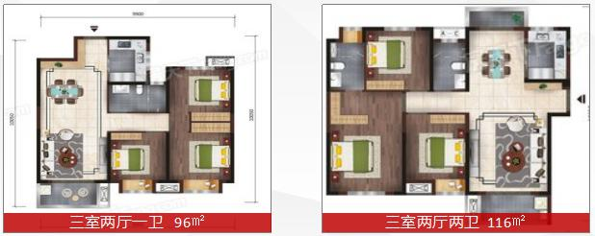
l 预计十月开盘，首推面积96㎡与116㎡的高层1栋，96㎡与116㎡两种户型各占比50%，共135套，133㎡的洋房1栋，预计均价8500元/㎡。
l 8月25日开始办理银行冻结2万开盘时可享受99折，共100个认筹名额，日均办理6个。
l 原计划首开推出4栋高层及2栋洋房，但是周边一线品牌房企聚集围拢，客户分流严重，同时根据目前市场竞争行情与项目现场情况来看，一次性推出五六百套房源，恐市场难以消化。

（二）银河东湖雅居
1、基本信息：
项目位置 | 锦江大道和吉祥路交汇处 | 建筑类型 | 板楼 高层 洋房
开发商 | 湖北银太置业有限责任公司 | 交房时间 | 2020年
建筑面积/占地面积 | 25.6方方/7.4万方 | 楼栋总数/总户数 | 16栋/1700户
容积率/绿化率 | 2.38/38% | 层高 | 2.8米
装修状况 | 毛坯 | 物管公司 | 银泉物业
主要户型 | 3+2+2 | 物业费 | 1.3元/㎡/月
价格 | 均价7000元/㎡ | 目前销售动态 | 6#、9#楼待推
产品面积段 | 104-115㎡ | 折扣及优惠 | 无
2、目前营销动态：
l 2#、4#、7#、10#售罄，9月30日推出6#33F、9#楼18F，面积104—115㎡，两梯四户共计204套，均价6920元/㎡，无优惠。
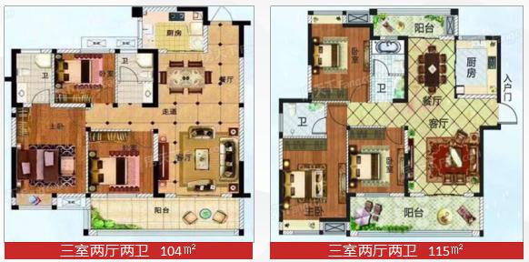
l 截止到开盘前共定存约103组，日均来访4组，开盘当天现场到访约75组，认购约56套，去化率27%。
l 清水样板间未开，1—10#楼为毛坯，后期推出产品均为装修房。
l 从前期蓄客情况来看，在周边竞品众多的情势下，该项目的来访与认筹情况算是一般，地理位置与毛坯房的总价低是其优势。但是开盘去化并不是很理想，还是有一小部分客户在当天进入现场之后并未认购，其中一个原因是开盘价格公示之后与客户心理存在落差。

第五部分 媒体监测
一、搜房网
本月在搜房网投放广告的主要有东湖雅居、恒大名都、万科理想城、保利香槟国际以及保利三个盘的宣传广告。从数量及频率上看，目前搜房网是楼盘主要选择的线上广告投放渠道。
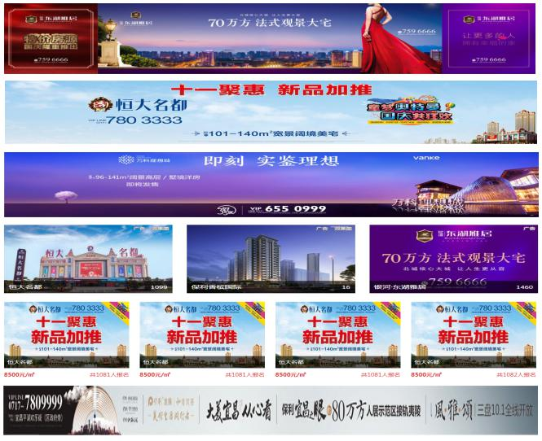

二、搜狐焦点网
本月搜狐焦点只有金科集美阳光和弘洋卢浮公馆投放广告。
三、合家网
本月在合家网投放广告的有鑫源夷北香城、保利和清江月亮湾。
由于本月只有若干楼盘开盘，因此投放广告的项目数量不多，而且需要投放广告的多是即将要推盘的项目进行集中宣传造势。同时因为广告法的严管，以及各渠道的收效差异，房企在投放广告时也是更加慎重选择。
武汉正邦兴业地产顾问有限公司
2018年10月8日

